Lampiran 8

DOKUMENTASI PENELITIAN DI SLB-D YPAC MAKASSAR

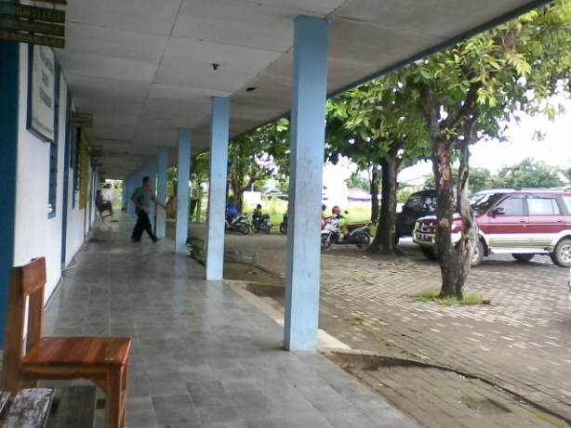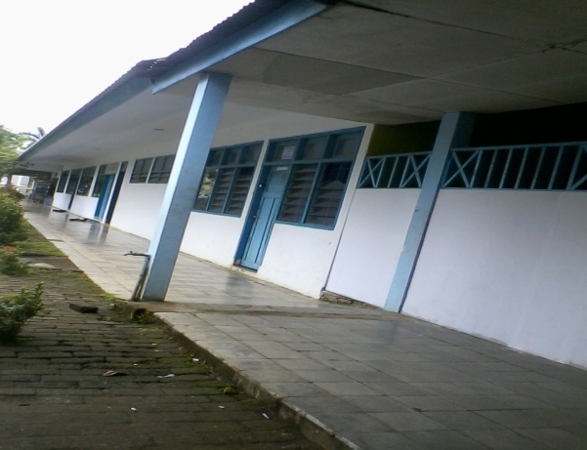
Keadaan sekolah SLB-D YPAC Makassar

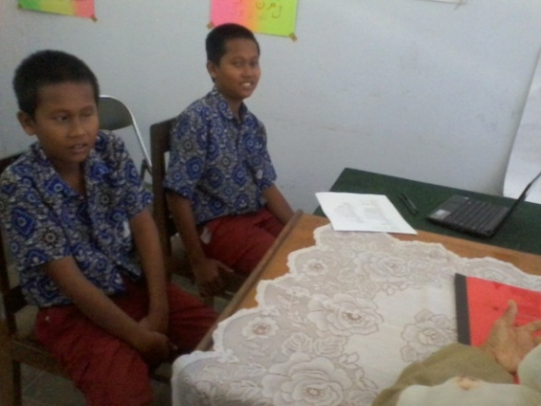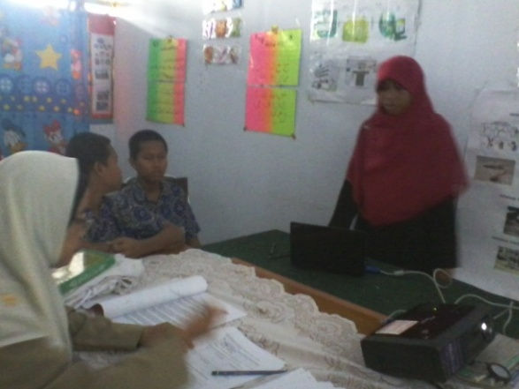
Murid berdoa sebelum belajar Peneliti menjelaskan materi yang akan di pelajari

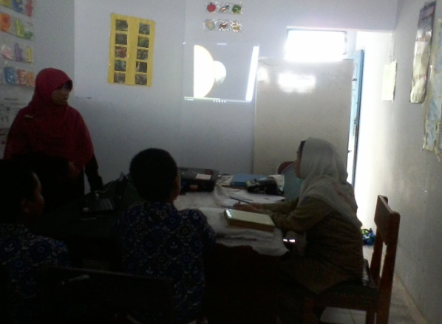 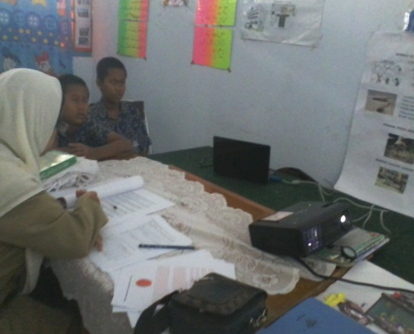 Guru menjelaskan materi dengan Murid-murid sedang memperhatikan
menggunakan media audio visual video tata surya

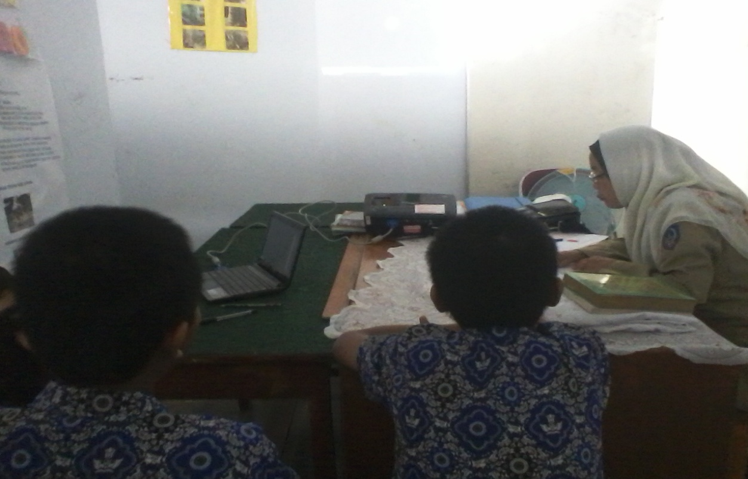
Murid sedang serius memperhtikan video tata surya

